Festival Corde d'Autunno Milano 2010
Auditorium Centro Asteria Milano via Carrara 17
Direttore artistico Marco Ramelli

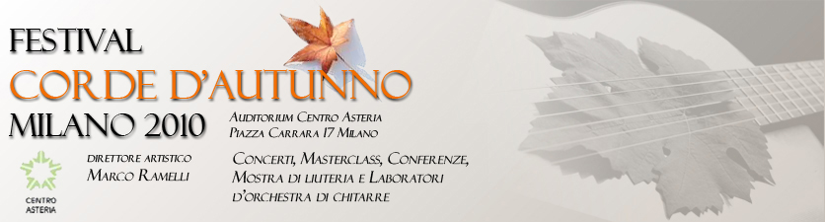

Siamo lieti di presentarvi la prima edizione di questo festival chitarristico che si svolgera' al Centro Asteria di Milano nei mesi di Novembre-Dicembre
Marco Ramelli
Tutti i concerti sono ad ingresso gratuito
Sito internet - Gruppo Facebook - Masterclass - Orchestra - Conferenze - Mostra Liuteria

CONCERTI

  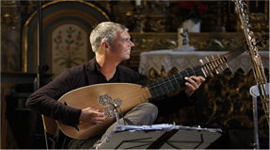
  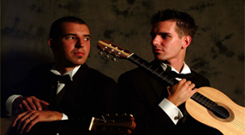
  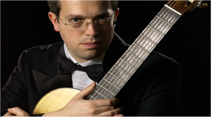
 | 13 Novembre ore 18 |  | 27 Novembre ore 18 |  | 11 Dicembre ore 18
 | Rolf Lislevand |  | Duo Bonfanti |  | Andrea Dieci
 | Concerto d'apertura:  Tommaso Ricci  Mostra di Liuteria a cura di:  Toni De Stefano  Anna Radice  Stefano Robol |  | Concerto d'apertura:  Silvia Faggion  Mostra di Liuteria a cura di:  Fabio Zontini  Silvia Zanchi  Mirko Migliorini |  | Concerto d'apertura  Esdras Maddalon Evaristo  Mostra di Liuteria a cura di:  Ivan Bruna  Ennio Giovanetti  Angelo Vailati
 | 14 Novembre  Masterclass  Rolf Lislevand  ore 18:30  Incontro con il compositore  Sergio Sorrentino  Presentazione della nuova composizione  'De Citharae Natura' |  | 28 Novembre  Masterclass  Duo Bonfanti  ore 18:30  Incontro con il  duo  Sanzogni-Biagioni  Presentano una composizione di Silvia Colasanti |  | 12 Dicembre  Masterclass  Andrea Dieci  ore 18:30  Incontro con il compositore  Nicola  Jappelli  presentazione della nuova composizione  'Sei intonazioni'
  Iscriviti alla masterclass
  Iscriviti alla Masterclass
  iscriviti alla masterclass

 |  |  |  | 

 |  | 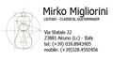 | 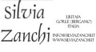 | 

